**Projecten aanmaken en klaarzetten voor studenten:**

1. **Create a Repository (door docent):**

Bron:

<https://docs.github.com/en/github/getting-started-with-github/create-a-repo>

* Kies menuleuze Repositories
* Kies knop New en stel in als volgt:  
    
  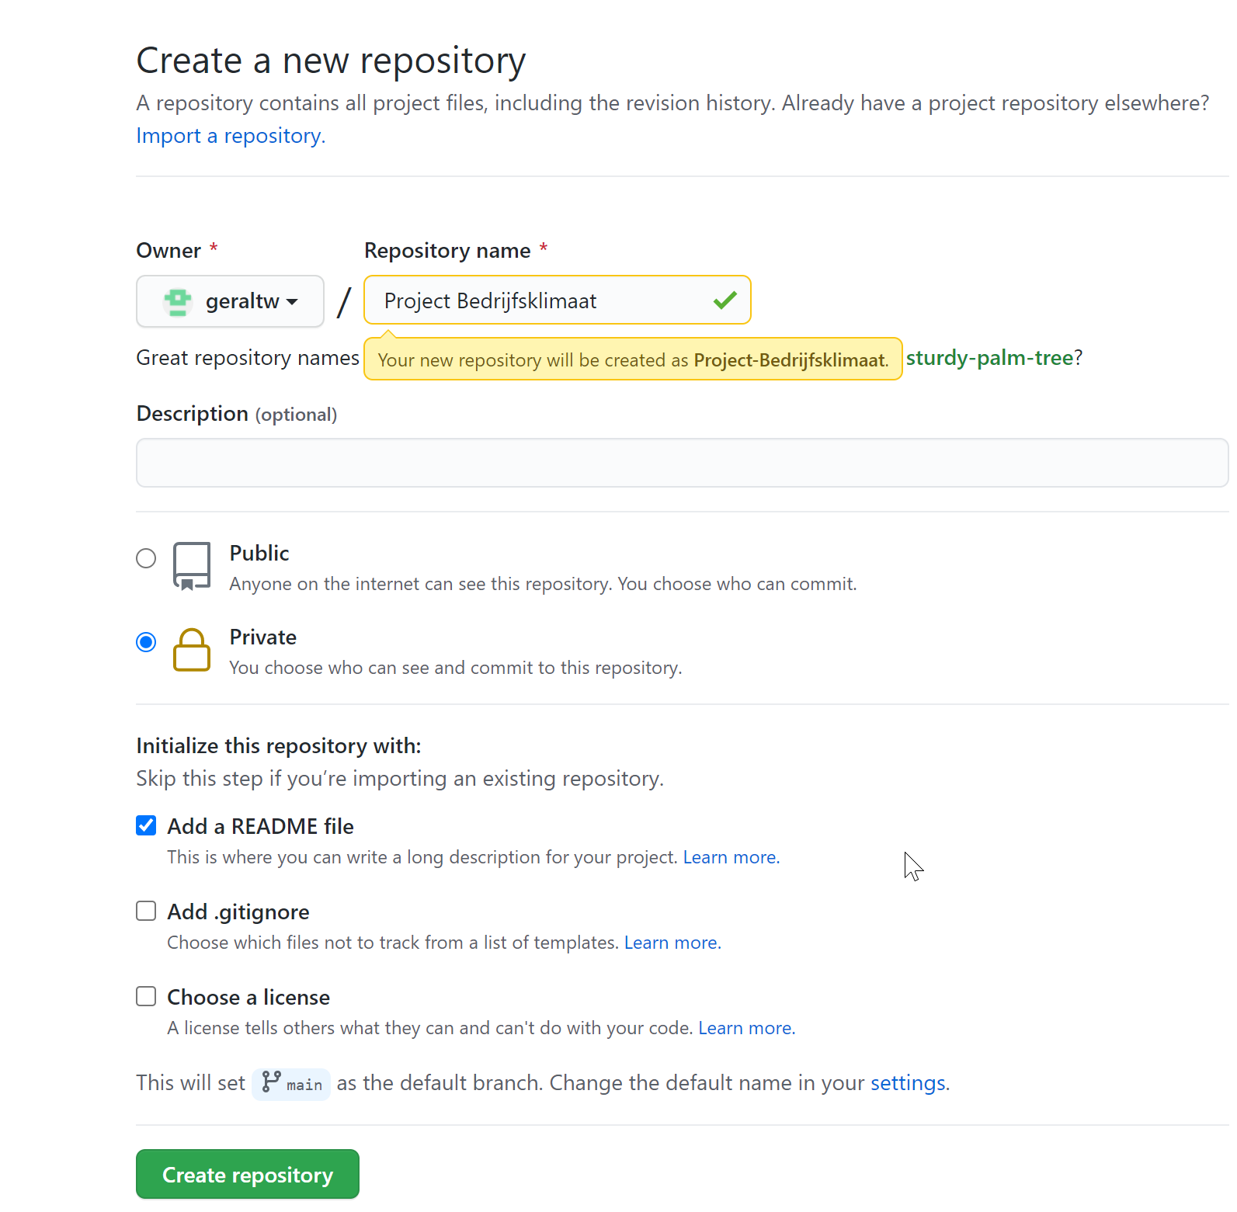

1. **Add Project Files to Repository (door docent)**

Nb: Bevestig elke actie altijd met “Commit Changes” onderaan scherm

* Open readme file en zet evt instructies in de Readme file.
* Upload de projectfiles:  
    
  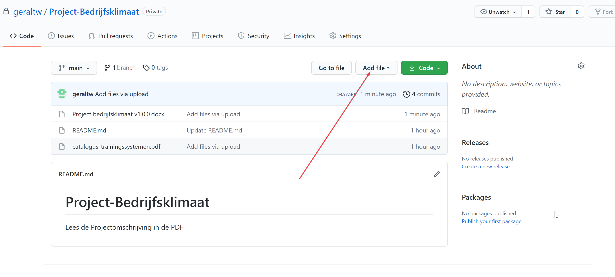

1. **Fork a repo (door docent)**

* Sta toegang toe van student tot de repository als deze private is:  
    
  nb: bij een public repository is deze stap niet nodig  
    
  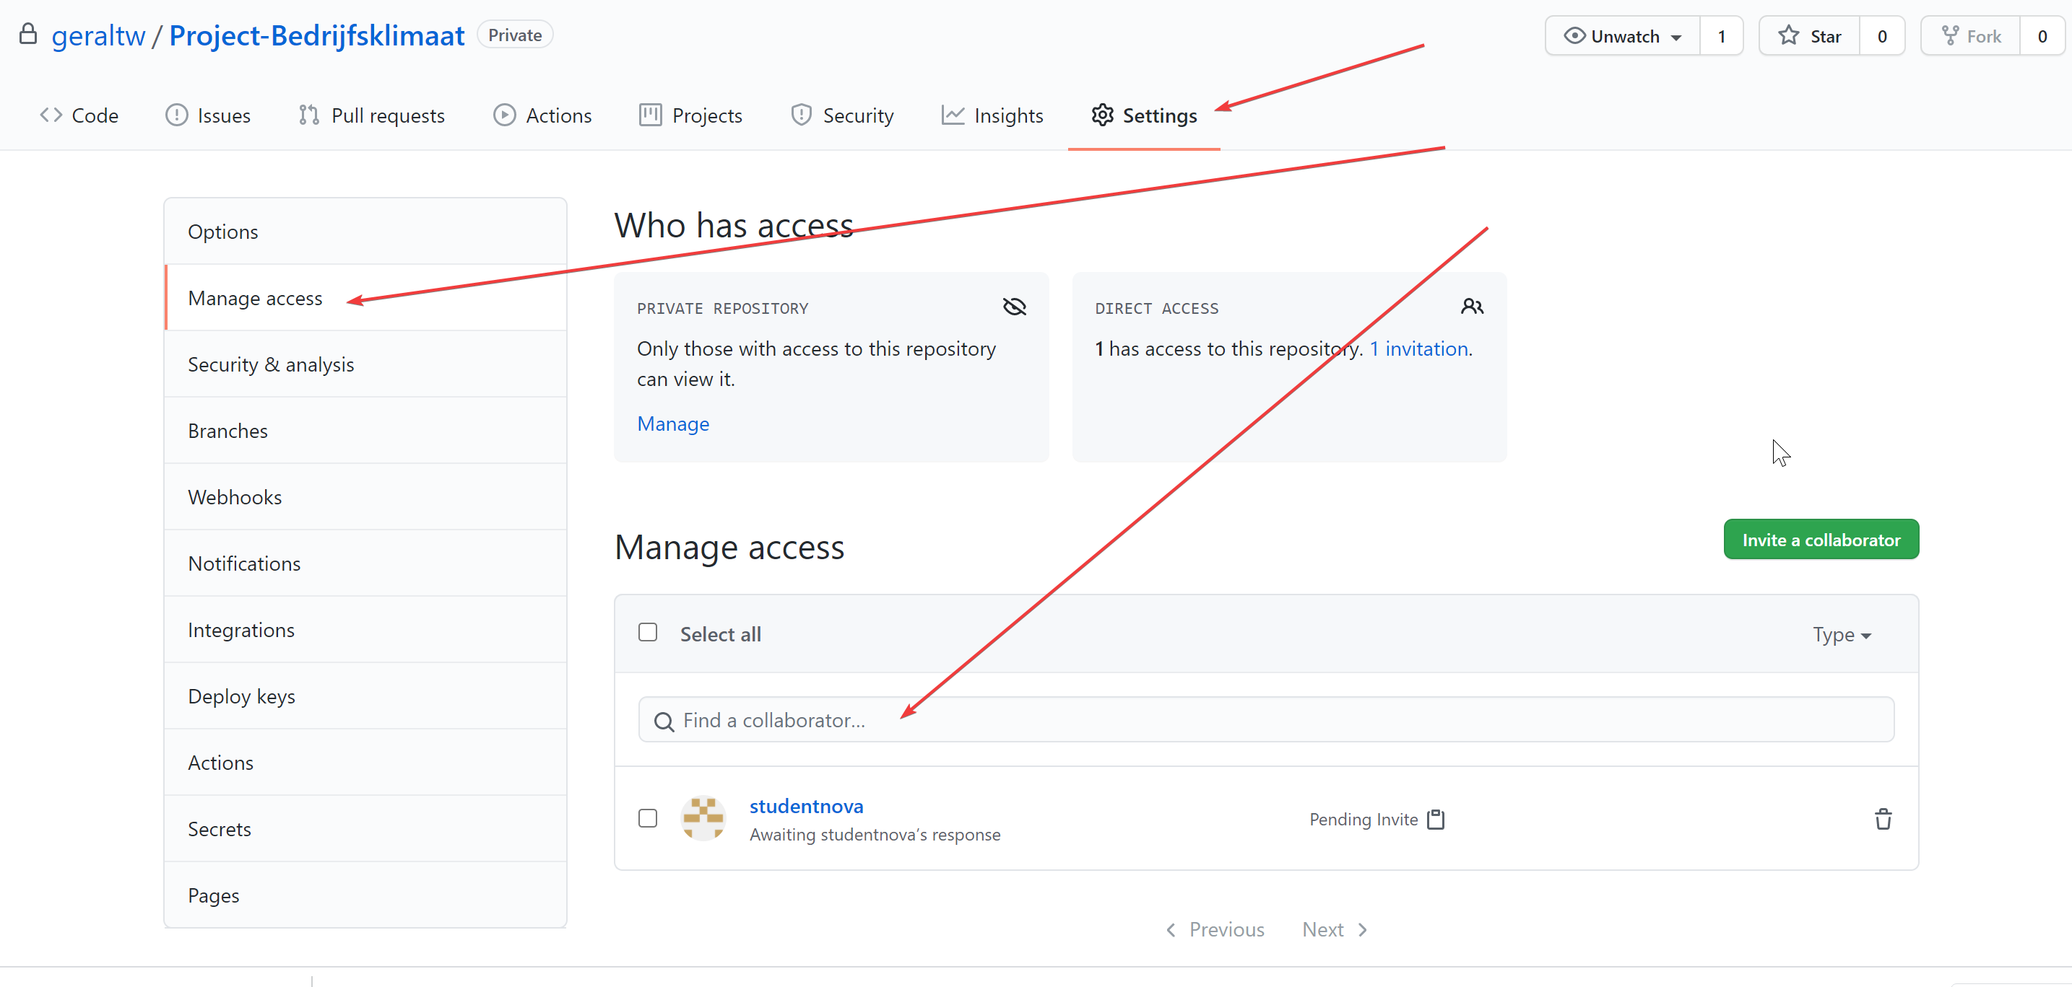

Er wordt een uitnodiging naar het email adres vd student gestuurd

1. **Fork a repo (door student)**

* Accepteer de uitnodiging in de mail tot de repository
* Fork de repository:

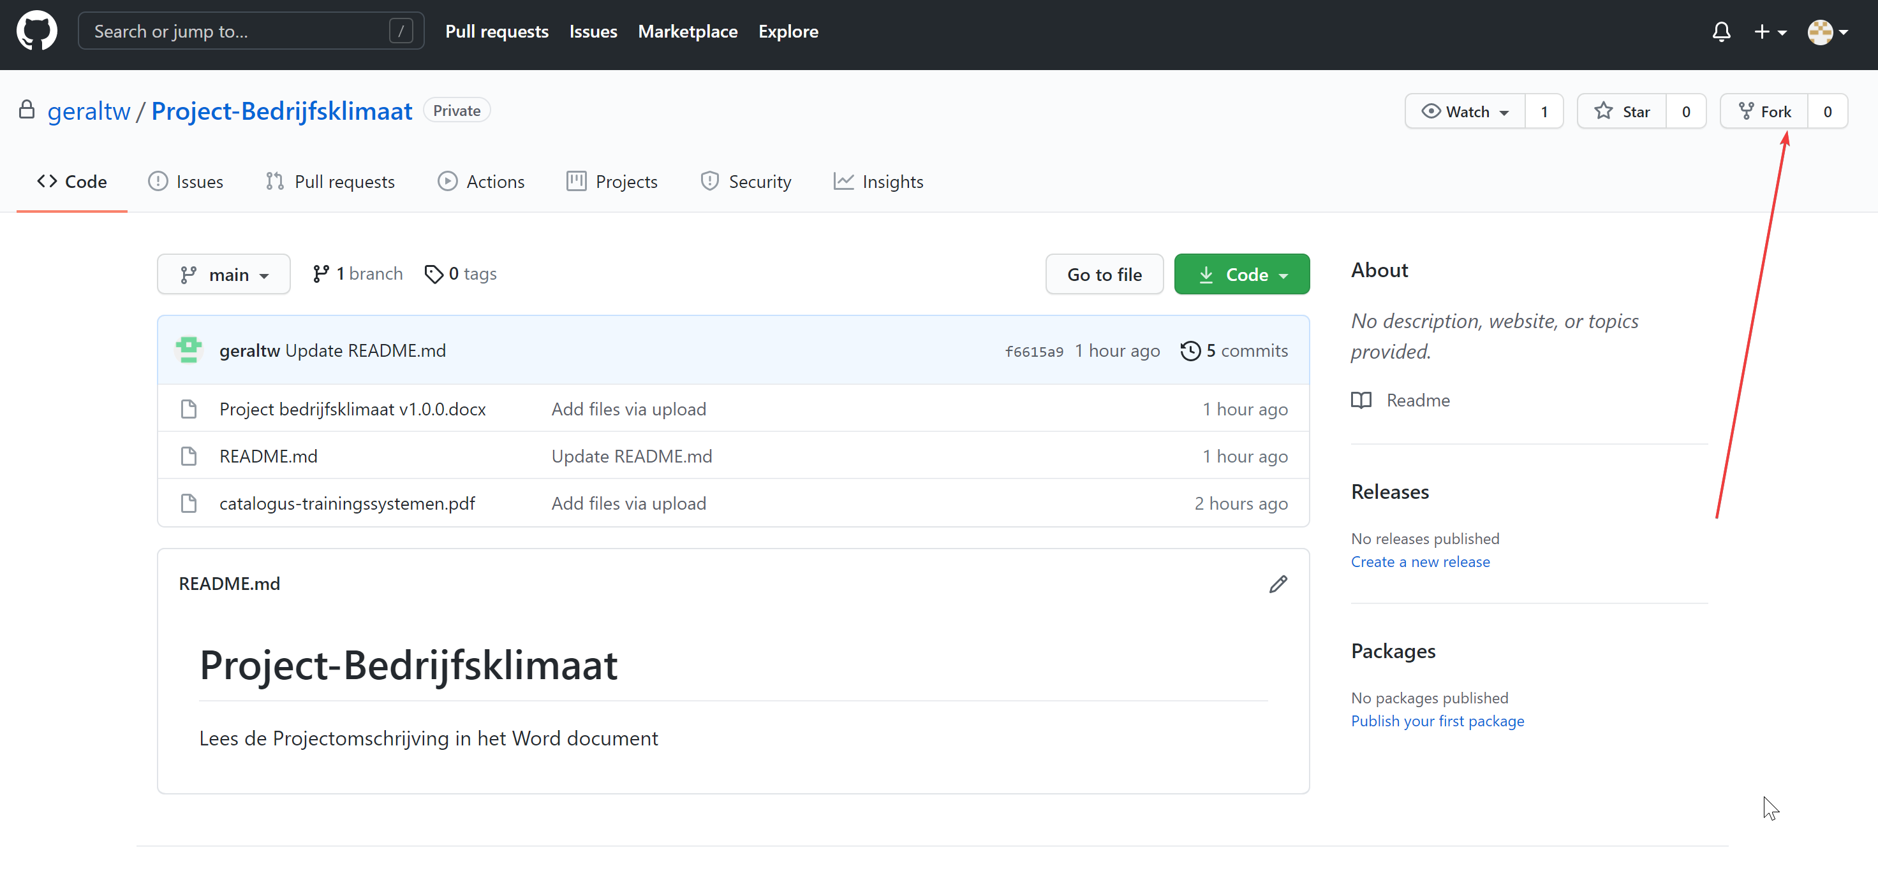

* Resultaat in de studentomgeving:  
    
  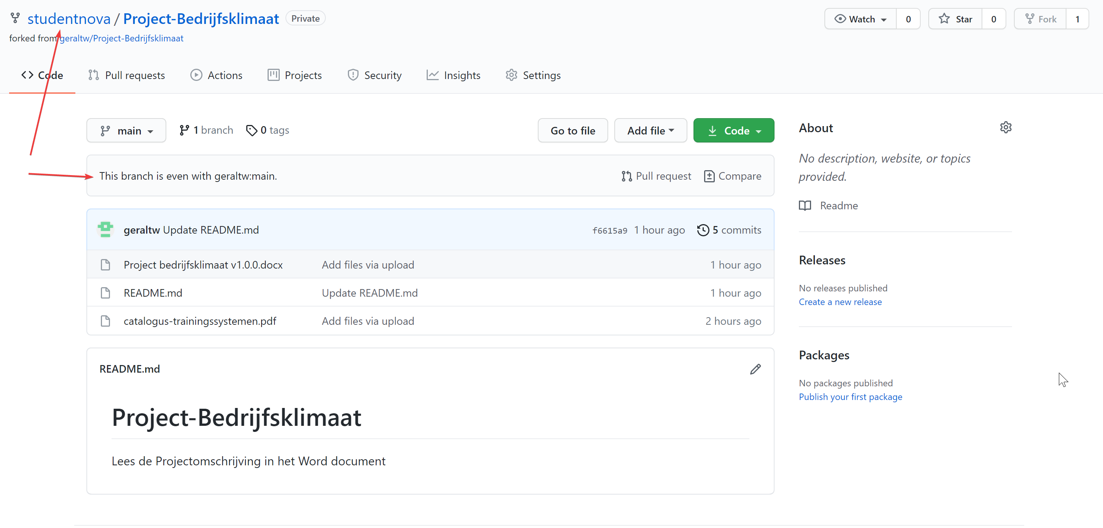

**Overzicht van Repos met Fork (voor docent):**

* In de reposotory kan de docent zien hoe vaak de repo geforked is:

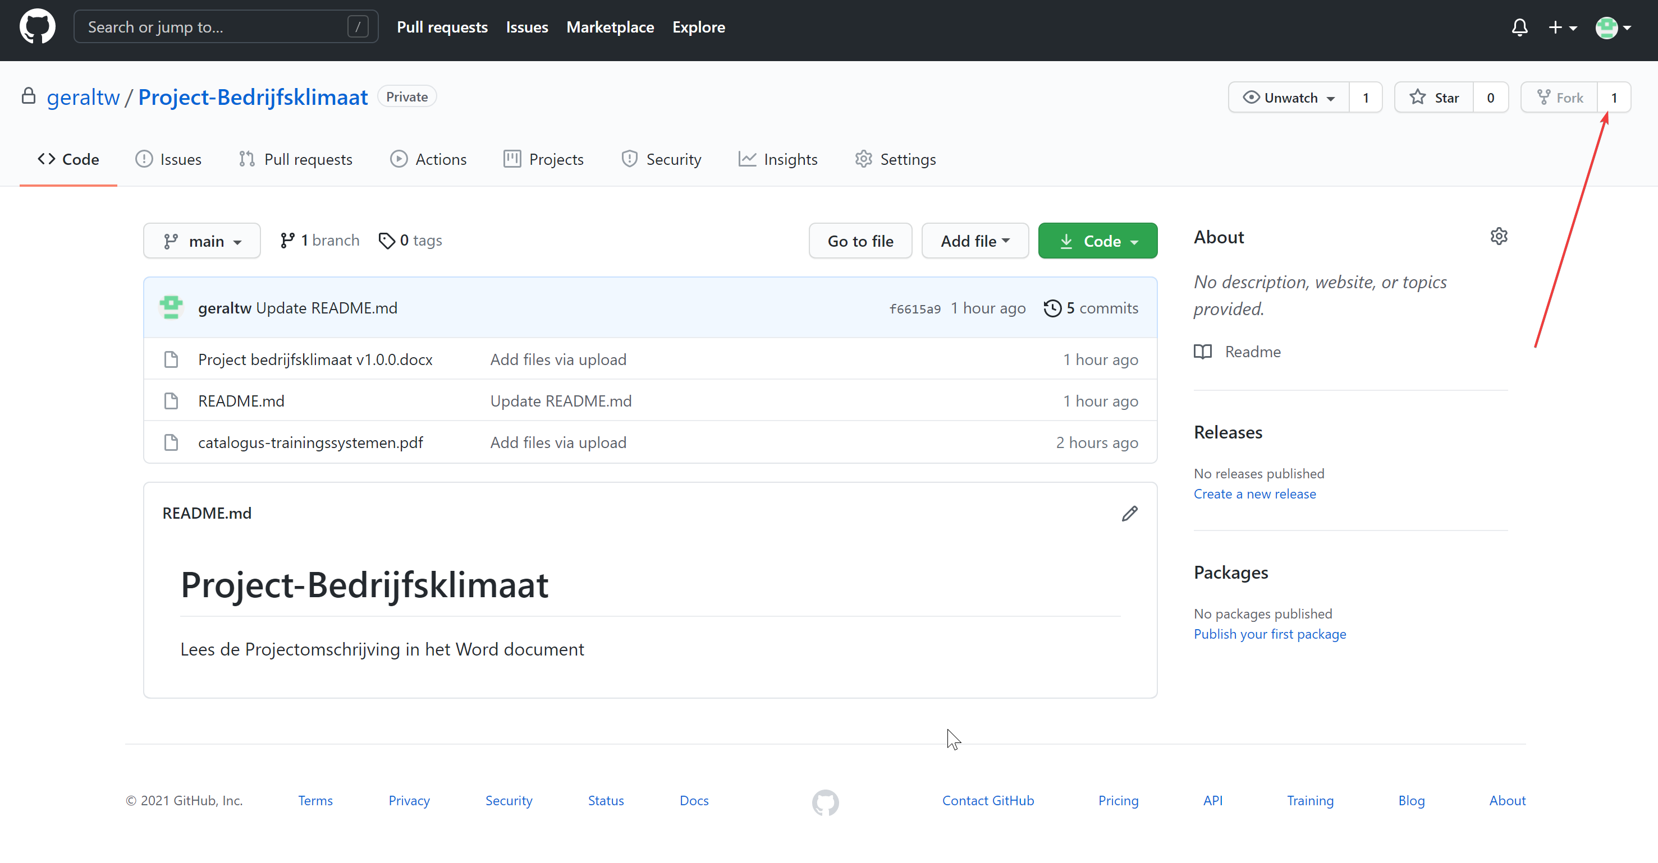

* Klikken op de fork geeft een overzicht van de studenten die de repo gekopieerd hebben, en die dit nu gaan vullen met eigen bijdragen  
    
  
* De docent kan klikken op elk geforked project om de voortgang vd student te monitoren/bespreken